|  |  |
| --- | --- |
| OEA versio R | **Leds C4 obtiene la certificación OEAF** |

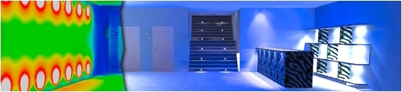

La empresa LEDS C4, S.A. ha obtenido este mes de Noviembre la Certificación de Operador Económico Autorizado OEAF con el apoyo y asesoramiento de nuestra área especializada de **Juma Consulting - OEA Consultores.**

**OEA Consultores se consolida también como una apuesta de garantía de éxito en sector fabricante.**

El Certificado OEA, en su máxima categoría y exigencia, AEOF/OEAF se otorga por parte de la Agencia Tributaria Española por el cumplimiento riguroso de requisitos completos de esta figura Europea, tanto en la faceta de simplificaciones aduaneras, como en la de protección y seguridad.

De aplicación desde el 14 de Noviembre de 2014 se ha obtenido el certificado OEAF para todas sus actividades como fabricante e importador y exportador en sus centros operativos en territorio Leridano y del Valles [Torà (LLeida), Fonolleres (Lleida), y Sant Cugat del Valles (Barcelona)].

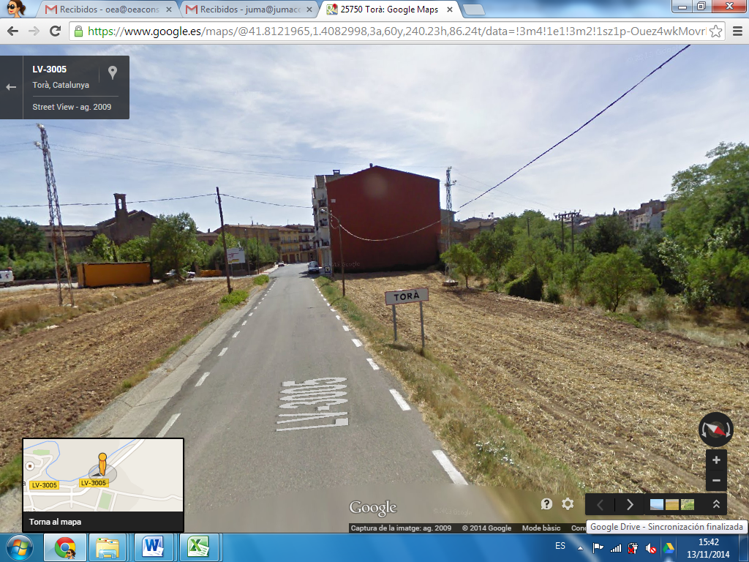 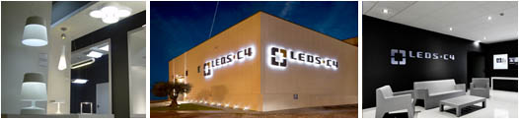

LEDS C4, S.A. es un importante y prestigioso fabricante de soluciones de iluminación, con más de 40 años de experiencia en este exigente sector, dotado de un amplio showroom de demostración de sus soluciones de vanguardia

Conocida por su capacidad en satisfacer cualquier necesidad específica del cliente, incluyendo un servicio exclusivo de asesoramiento, creación y fabricación de soluciones a medida. Sus siete líneas de producto engloban más de 3.100 referencias en constante renovación, que dan respuesta a las más variadas necesidades y estilos de iluminación: interior de diseño – moderna – tradicional – clásica, iluminación comercial, iluminación arquitectónica, iluminación de exterior (espacios privados) e iluminación urbana (espacios exteriores públicos).

Con esta certificación LEDS C4, S.A. es reconocido oficialmente como un operador de seguro y de confianza en toda la Comunidad de Europa para las operaciones aduaneras, lo que permite disfrutar de una serie de ventajas en todo el territorio comunitario, y supone alcanzar la más alta calificación en materia de representación aduanera.

LEDS C4, S.A. se suma a los casos de éxito de la empresa **Juma Consulting - OEA Consultores** con clientes como Agencia Maritima Condeminas Bilbao, IFF Benicarló, Roca Sanitarios, CMA-CGM, MSC-Mediterranean Shipping Co., Agility Spain, Ibercondor Barcelona, Bofill&Arnan, Blue Water Shipping España, Bymar Forwarding, Avitrans, CRC, J. Gibert, Vicasso Internacional, Maritima Davila Valencia, JF Hillebrand Spain, CAT ESPAÑA, Vapores Suardiaz Mediterráneo, GRUPO MARESA, Marítimas Reunidas, Forwarding CataLunya, Continental, Badiola, Narcis Girones, Transduco, Trie Logistics, Antonio Piedras, ADF, Road Cargo, MC Trinter, Iberoforwarders, Comexlain, Biladu Aduanas, Mat Cargo, ICC, Omnium, Serrnal, Aduaport, Transzuazu, y muchos otros operadores de todo el país, hasta llegar a superar los dos centenares de centros.

